Trousseau séjour Ski
VARS

Chaque élève doit prévoir :

- une combinaison de ski ou un pantalon de ski et un blouson
- des lunettes de soleil pour la montagne (Catégorie 3 ou 4)
- Crème solaire Indice 50 et un stick à lèvres
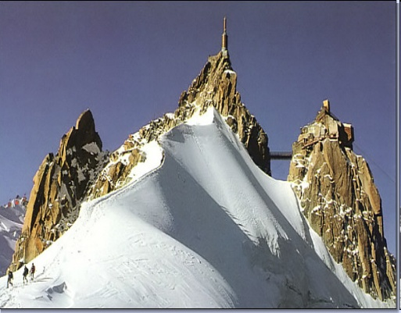
- deux pulls chauds ou polaires
- deux sous pulls
- des gants de ski (pas de gants en laine)
- 5 paires de chaussettes hautes et chaudes
- une écharpe
- un bonnet
- sous vêtements pour 5 jours (slips, chaussettes...)
- 5 T-shirt
- 2 pantalons
- 1 pyjama
- Une serviette de toilette
- Nécessaire de toilette (shampoing, gel douche, brosse à dents, dentifrice)
- 1 paire de chausson
- 2 paires de basket (pas de talons ni de semelle lisse, la neige ça glisse!!!!)
- un sac à dos et une gourde ou une bouteille d’eau
- un sac plastique pour le linge sale et/ou humide

Nous vous conseillons vivement de fournir à votre enfant une liste de tout ce qu’il prendra avec lui pour le séjour, d’en conserver un double chez vous et de marquer les vêtements à son nom.

Attention 1 Valise 15kg Max et 1 petit sac à dos
Merci de penser aux cartes de Mutuelle

